UNIVERSIDADE PARANAENSE – UNIPAR

CURSO DE TECNOLOGIA EM ANÁLISE E DESENVOLVIMENTO DE SISTEMAS UNIDADE GUAÍRA

MARIA EDUARDA VERGINOTTI

A EVOLUÇÃO DA ROBÓTICA NO TEMPO: E O APRIMORAMENTO DOS ROBOS NAS ATIVIDADES HUMANAS

GUAÍRA

2022

MARIA EDUARDA VERGINOTTI

A EVOLUÇÃO DA ROBÓTICA NO TEMPO: E O APRIMORAMENTO DOS ROBOS NAS ATIVIDADES HUMANAS

Trabalho de Conclusão de Curso apresentado à banca examinadora do Curso De Tecnologia Em Análise E Desenvolvimento De Sistemas – UNIPAR, como exigência parcial para a obtenção do grau de Bacharel.

Orientação: Wyllian Fressatti.

GUAÍRA/PR

2022

**AGRADECIMENTOS.**

Agradeço principalmente aos meus pais Mauri e Vanete, por sua dedicação incansável e pelo suporte emocional durante o desenvolvimento desde trabalho e em todos esses anos de tecnólogo. Também agradeço meu irmão José Luís, por ter me ajudado a deixar este trabalho mais elegante e por seu companheirismo. Ah obrigado a meu orientador Wyllian Fressatti, por ter dado todas direções, e por me incentivar a não desistir do meu sonho de me formar.

**RESUMO**

A robótica vem sendo muito utilizada do mundo todo principalmente em industrias, nos escritórios (atendendo ao público), em hospitais desde o começo em 2018. O objetivo desde trabalho é trazer informações para proporcionar comodidade para as pessoas e auxiliar os responsáveis nos cuidados de crianças e nos idosos em suas residências, a longa distância. Um dos principais desafios encontrados é reduzir intervenção humana em processos de repetição, reduzindo também desta forma, custos operacionais, garantir homogeneidade do produto, além de aumento da capacidade operacional. Durante o trabalho foi criando um site (HTML) com informações dos robôs.

**Palavras Chave: robótica, site, HTML**

**ABSTRACT**

Robotics has been widely used around the world, mainly in industries, in offices (serving the public), in hospitals since the beginning in 2018. The objective of this work is to bring information to provide convenience to people and assist those responsible in the care of children and in the elderly in their homes, over long distances. One of the main challenges encountered is to reduce human intervention in repetitive processes, thus also reducing operating costs, ensuring product homogeneity, in addition to increasing operational capacity. During the work, he created a website (HTML) with information from the robots.

**Keywords:** **robotics, website, HTML.**

**1. INTRODUÇÃO**

Com avanço da robótica vem crescendo de uma maneira original, como os processos robóticos vem mantendo-se cada vez mais eficazes quanto a realização de funções. A grande questão vem reflete no fato cuja os robôs podem sim fazer muitas coisas com grau de precisão e repetibilidade incrível, mas nem tudo é necessário a utilização de um robô, depende de sua aplicabilidade.

O objetivo deste projeto buscar informações que possa auxiliar as pessoas no monitoramento e cuidados de crianças e idosos a distância.

Por exemplo em casos de acidentes um robô (configurado para esta atividade) pode avisa-los ou pode cuidar dos idosos e, é capaz tira deles da solidão. Um fato verídico deste exemplo, ocorreu na Suécia em dezembro de 2021. Um homem 71 anos sofreu parada cardíaca enquanto realizava atividades a esposa dele ligou para emergência e em poucos minutos chegou em sua casa um drone autônomo com desfibrilador, segundo o medico que passava ali pela região e já alisava a primeira massagem cardíaca no homem foi quem operou equipamento e reativou o coração do sueco.

Tradicionalmente, a máquina começou a fazer parte do processo de produção das indústrias em 1769, com o uso de máquina a vapor para retirada de água e elevação de cargas em minas, desenvolvida por James Watt, como forma de minimizar os custos com combustível e para aumentar a produtividade e segurança no trabalho.

Desde então, grande parte dos avanços da robótica fundam no desenvolvimento tecnologia de computadores e microprocessadores e a robótica tem se firmado como uma ciência autônoma, caráter multidisciplinar, ingressando em áreas tradicionalmente, ligadas às engenharias mecânica, elétrica, eletrônica, química e, mais recentemente, engenharia de software, computação e automação.

A robótica vem se desenvolvendo, popularizando e difundindo-se despertando nas instituições de ensino o interesse pelo assunto, uma vez que a aplicação da robótica necessita de profissionais qualificados com teórico e prático na área.

Um dos grandes obstáculos da relação ensino-aprendizagem é a aplicação prática de conceitos e teorias apresentada em sala de aula, independentemente do nível de ensino, seja ele básico, técnico ou superior. Baseando-se nessa realidade, a motivação deste projeto é propor um manipulador robótico de baixo custo, para reduzir a lacuna existente entre a teoria e a prática presente em instituições de ensino que não apresentam este tipo de equipamento.

**1.2 ORGANIZAÇÃO DO TRABALHO**

A organização do presente trabalho deu-se na forma de capítulos. O capitulo 2 aborda os conceitos relacionados a grande área da robótica, conta a historia dos robôs e quem criou o termo robótica. Já o capitulo 3 descreve os principais usados na industrias. Por enfim o capitulo 4 por sua vez, apresenta as conclusões obtidas com a presente pesquisa científica. E, por fim, as referencias bibliográficas utilizadas para a formação da base de conhecimento deste estudo científico

**2. O QUE É ROBÓTICA?**

É o grupo de dispositivos eletromecânicos ou biomecânicos capazes de realizar trabalhos de maneira autônoma ou pré-programa o grau de automatização de um robô pode atingir o nível de aprendizado automático dependendo dos algoritmos utilizadas ainda que com muitas limitações devido à obvia as dificuldades de simular esse propósito em nível computacional podemos encontrar essas maquinas na área da medicina, tarefas domesticas, área industrial e vários outros ramos. (ISAAC ASIMOV,1950)

É uma área que envolve disciplinas como engenharia mecânica, elétrica eletrônica física e muitas outras o campo de atuação para o profissional da robótica é vasco atuar indústria na agricultura e nos diferentes setores onde há necessidade de qualificar processos oferecer serviços ou criar produtos inteligentes. (ISAAC ASIMOV,1950)

É um grupo de ferramentas criadas pelo homem para automatizar processos com mais rapidez, precisão e qualidade. Para com tal intensidade, essa planície de estudo e de pesquisa associa diversas áreas da Engenharia e da Tecnologia, como a Computação, a Eletrônica e a Mecânica.

**2.1. A HISTÓRIA DA ROBÓTICA.**

A palavra robótica vem tcheco arcaico robota que significa “trabalho forçado” foi usado pela primeira na peça menos Rossum’s Universal robots tcheco Karel Capek, ela foi escrita em 1921 sob a influência do cenário europeu pós primeira guerra mundial, ela conta a história de máquina fabricadas para substituir o trabalho humano nas indústrias.

O termo robô se popularizou nas obras de Isaac Asimov, autor russo que escreveu inúmeras obras de ficção cientifica dentre elas o famoso livro “eu, robô” que ganhou até um filme com Will Smith.

A ideia de construir robôs foi do século XX demanda de aumentar a produtividade aperfeiçoar a qualidade dos produtos. Esse período que robô industrial encontrou suas primeiras inversões, o pai da robótica foi George Devol.

No início dos anos 60 os primeiros robôs iniciaram a ser utilizados com o objetivo de converter o homem em funções que ele conseguia realizar por envolverem situações desagradáveis, tipicamente incluindo proeminentes níveis de calor, ruído, gases tóxicos (ambientes poluídos), empenho físico extremo, entre outros

O autor Karel Capek, apresentou também as 3 leis da robótica que são:

***I –Um robô não pode ferir um humano ou permitir que um humano sofra algum mal.***

***II- Os robôs devem obedecer às ordens dos humanos, exceto casos em que essas ordens entrem em conflito com primeira lei.***

***III- Um robô deve proteger sua própria existência, desde que não entre em conflito com as leis anteriores.***

O objetivo dessas leis era imaginar um mundo onde seres humanos que existissem e passo com robôs superinteligentes, mas o que Asimov não sabia é que ele estava com esses pontos leis que podem ser aplicadas nos dias de hoje fora do âmbito de ficção.

No ano 350 A.C o grego Arquitas de Tarento criou o pássaro o “pombo” era de madeira, o pássaro era propulsionado por vapor e jatos de ar comprimido tendo, para muitos, mais méritos de ter de ser sido a primeira máquina a vapor do que a inventada por James Watt.(JAMES WATT, 400A.C)

O primeiro robô foi Unimate de industrial em 1961 no chão-de-fábrica e o conceito de um componente mecânico-eletrônico foi ensinado de auxiliar em trabalhos árduos data de séculos em séculos de anos atrás, mas a concepção efetiva de um robô automático foi somente no século decorrido no campo industrial. O projeto deste robô deu em combinação entre os mecanismos articulados e garras utilizados no teleoperador “master-slave” e a tecnologia de controle avançada em maquinas operatriz com comando numérico.

**2.1.1 A HISTÓRIA DA ROBÓTICA DO BRASIL.**

No Brasil o primeiro robô foi “Tinbot” que surgiu da área de inovação do DB1 Group, que atua há 20 anos no mercado de tecnologia da informação, o robô que fala em português tem reconhecimento facial e de voz, realiza gestos e expressões, integrável a outros sistemas por meio de APIs.(MARCO, 2016)

O “Tinbot” deu início a um e-commerce próprio, que reúne produtos especiais e com edição limitada. Entre os itens disponíveis estão: bottons, chaveiro, canecas, máscaras, camisetas e moletons de todos os tamanhos, do PP ao 4G, e modelos infantis. Ainda brinca as estampas contra a luta a “Robôfobia”, e a resposta bem-humorada do Tinbot com a frase “Humanos desgramados”.

A ideia do TinBot apareceu pelo fato cuja uma máquina dando normas e exibindo erros causa menos choque emocional inverso do que outro ser humano operando as mesmas ações.

O Tinbot é robô brasileiro com inteligência artificial criado para ajudar equipes desenvolvimento de software. Criado por Marco Diniz Garcia Gomes, o projeto foi iniciado em junho em 2016 pela área de inovação da DB1 Software, empresa de Maringá (PR).

O Tinbot tem atuação equivalente ao gerente de projetos ou líder técnico, cujo objetivo é melhorar a eficiência e desempenho das equipes de desenvolvimento de software carismático.

Na figura 1 podemos observar que o robô Tinbot esta em cima da mesa e esta ao lado da porta de lápis.

Figura 1: TINBOT (DB1, 2018)

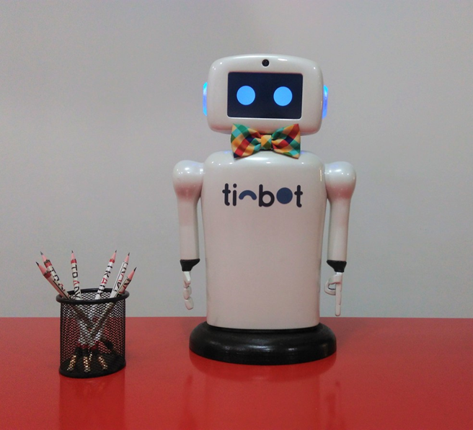

Fonte: Divulgação /DB1

**2.1.2 Diferença entre robô e robótica**

A robótica que engloba computadores, robôs e computação tratando de sistema de um mecanismo automático

Os robôs são dispositivos mecânicos programáveis que podem ser operados sem trabalho humano.

Que nada mais é que uma pratica interdisciplinar que mesclar eletrônica mecânica, computação e informação e na qual o desenvolvimento de robôs está incluído.

Dessa forma, podemos dizer que:

*Robô: Imita os seres humanos*

*Robótica: É um ramo da tecnologia que lida com robôs.*

**2.1.3 VANTAGENS E DESVANTAGENS DE UM ROBÔ.**

Vantagens: - Os direitos da utilização de robôs nos métodos de produção são muito diversos, entre os quais, sem dúvida, se releva a capacidade de fazer ações complexas e tomar decisões de conclusão com os padrões estabelecidos pelo seu programador.

-A segunda vantagem é autonomia em associação às pessoas visto que podem ser programadas para trabalhar em horários específicos ou de forma constante (ate 24 horas por dia) sem ajuda de operação manual.

-Trazem são amplos como atributo produtividade, segurança, flexibilidade, eficiência entre outras.

-Não recebem salários

-Não comem

-Não bebem

-Não tem que ir ao banheiro

-Eles fazem trabalhos repetitivo sem parar

Desvantagens: - É o custo inicial tanto de equipamentos e instalação, necessidades em programação, também, em um caso de emergência, um robô não seria eficaz se não fosse previsto isso antes.

- Outra desvantagem é que seu custo direito de produção pode ser reduzido.

-Por se tratar de uma tecnologia mais ou menos nova, a Inteligência Artificial ainda traz questionamentos éticos, sociais e morais quanto ao seu uso

- O uso contínuo da Inteligência Artificial gera isolamento social e consequentemente, problemas físicos e mentais**.**

**2.2 Quais os benefícios de um robô?**

Seus benefícios são:

- Eles reduzem a feira dos trabalhadores a movimentos perigosos.

- Eles conservar preserva os trabalhadores seguros em luta com riscos ecossistêmicos gerais.

- Eles diminuem o risco de lesões por movimentos constantes.

- Eles colaboram para uma maior capacitação da segurança em uma instalação.

- Estimula o raciocínio logico

-Ajuda na organização de modo geral

- Propicia uma melhor escrita

-Incentiva o aprendizado de matemática, física e língua inglesa

-Auxilia no desempenho pessoal e profissional

-Estimula a criatividade

- Desenvolve habilidade para solucionar situações adversas

2.3 Qual a importância que os robôs podem exercer na vida humana?

A robótica possui inúmeras e variadas aplicações na área indústria, no campo, e na doméstica. Na manufatura por exemplo, os robôs são dimensionados para fazer trabalhos braçal, logo na domestica a possibilidade de aplicação robótica para o futuro próximo é enorme, pois poderão usar objetos leves, limpar grandes áreas.

A palavra-chave tudo isso é autonomia, os robôs são habilitados de exercer atividades sem a ajuda de uma constante supervisão do homem. Eles são bem equipados com vários tipos de sensores tais como as câmeras, bussolas, sensores de proximidade e contato, que lhes autorizam perceber o que está acontecendo a sua volta e ajuntarem as decisões certas, sozinhos.

Robôs ajudam seres humanos com sua correção, que é muito excelente em todos os quesitos. Se for construído direito, ele pode fazer milimétricos sem nenhum desvio, ir ao longe da capacidade da maioria das pessoas.

2.3.1 QUAIS SÃO AS FUNCIONALIDADES DOS ROBÔS NA SOCIEDADE.

São mecanismo automáticos que aplicam de circuitos integrados para efetuarem atividades e movimentos humanos fácil ou complexos. (ISAAC ASIMOV,1950)

A robótica tem enorme aplicação em áreas desde a produção industrial, medicina, até atividades domesticas.

Os robôs podem desempenham em tarefas domesticas como é o caso de cortador de grama robóticos.

Eles têm potencial de limpar vidros e piscinas, varrer ou aspirar o chão e até cuidar o jardim.

Eles trabalham para tornar uma realidade mais acessível para os seres humanos, eles poderão realizar afazeres mais fácil, como acender a luz, carregar as comprar e fazer a limpeza, cuidar os idosos, ajudam a melhorar a vida na sociedade, ajudando em atividades e praticando tarefas.

2.4 PARA QUE SERVE A ROBÓTICA E O OBJETIVO DA ROBÓTICA?

É responsável por investigar, gerar e desenvolver novas tecnologias em maquinas, computadores, softwares e sistemas totais, a partir do controle mecânico e automático. (ISAAC ASIMOV, 1950)

Adiante um caminho inovador para o desenvolvimento respostas industrias, as robóticas também se surgem um grande campo no caminho da educação.

O objetivo da robótica é gerar maquinas que possam converter os humanos, em algumas tarefas, deixado a sua interferência.

Ela pode ser aplicada em diversas áreas de trabalho, como a indústria ou engenharias, mas também no ambiente escolar.

Exemplos:

-Mecânica

-Elétrica

-Da informação

-Mecatrônica

-Eletrônica

-Biológica

2.4.1 O QUE A ROBÓTICA PROPORCIONA PARA AMBIENTE ESCOLAR?

Ela melhorar o desempenho dos alunos, a robótica pode contribuir também para o estudante melhorar a escrita, porque ele tem mais expedientes para redigir, por exemplo, um projeto de maneira mais objetiva e concisa. Outro ponto positivo é elaborar com os alunos tenham maior foco na atividade.

Na escola deve ser estruturada a partir de trabalhos em grupos, determinando a cooperação e participação dos alunos e os professores, por meios de resoluções coletiva, que procurem solucionar os problemas propostos.

É importante que esses contratempos estejam ligados ao cotidiano em que os alunos estão inseridos.

2.4.2 O QUE É PRECISO PARA PROGRAMAR UM ROBÔ?

Para programar um robô precisamos uma programação chamado de LEGAL, o robô pode formado de motores, sensores, e uma estrutura mecânica, porem ele não realizará nenhuma até que mandemos orientações ou comandos indicando o que ele deve fazer. É relevante que na fase de projeto, planejar as funções desejadas para o robô, assim será disponibilizado o processo de transcrever essas ações no momento de programa-lo no computador.

Por exemplo montar um carro robotizado, necessitamos identificar as funcionalidades que terá e os comandos necessários. Uma sugestão é elaborar um desenho como esboço do carro robotizado e os controles necessários para movimenta-lo.

FIGURA 2:

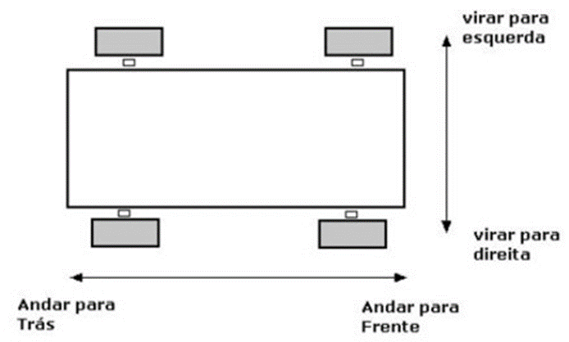

Normalmente, os comandos para o robô necessitam ordenados em sequência e revelado para o robô através da interface ou microcontrolador que em apenas um pequeno chip que já disponibiliza alguns dos recursos de um computador, sabendo desse modo ser utilizado para enviar sequência de mandos para o robô e responde em missão dos dados recebidos dos sensores. Para criar a programação e enviar os comandos para o robô usamos um computador ou notebook comum.

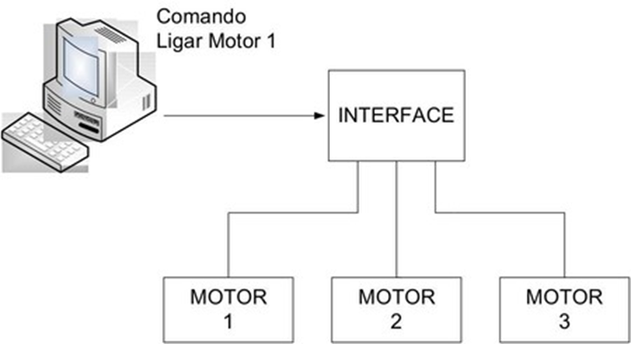

Uma ferramenta da informática particularmente propicia para robótica são as linguagens de programação, ao autorizarem a criação de sequencias ações que podem ser indefinidamente até que um operador os finalize.

O programa LEGAL é preciso usar o ambiente de programação desenvolvido pela PNCA; este ambiente faz parte do Sistema de Programação e Controle de Dispositivos Mecatrônicos LEGAL, para simplificar chamaremos este sistema de Programa LEGAL.

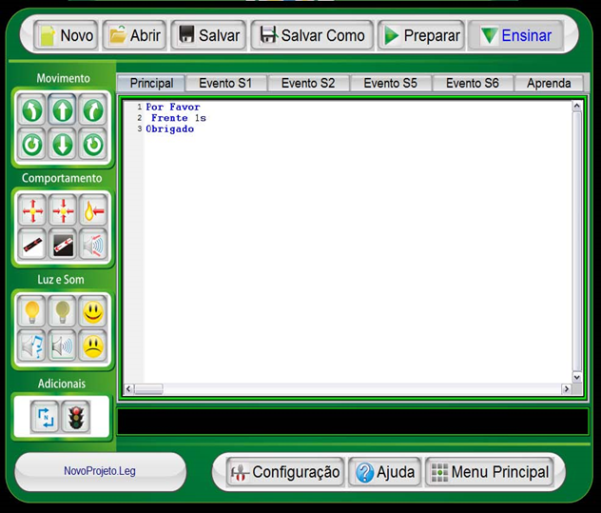

Veja que o ambiente de programação é criado por cinco regiões:

* *1ª É a paleta de botões que inclui os ícones dos comandos da linguagem LEGAL: ela está posicionada à esquerda da tela;*
* *2ª Região é gerada por duas barras de botões. Estes botões são utilizados para gerenciar arquivos, preparar e enviar suas apresentações para o modulo de controle;*
* *3ª É área na qual os programas são escritos; ela é nominada campo de programação;*
* *4ª É usada para avisa os possíveis erros em seu programa. Esta região é feita por retângulo preto que está fixada imediatamente abaixo da área de sugestões;*
* *5ª Contém o nome do programa que está escrevendo. Essa região fica localizada abaixo da paleta com os botões de dominar.*

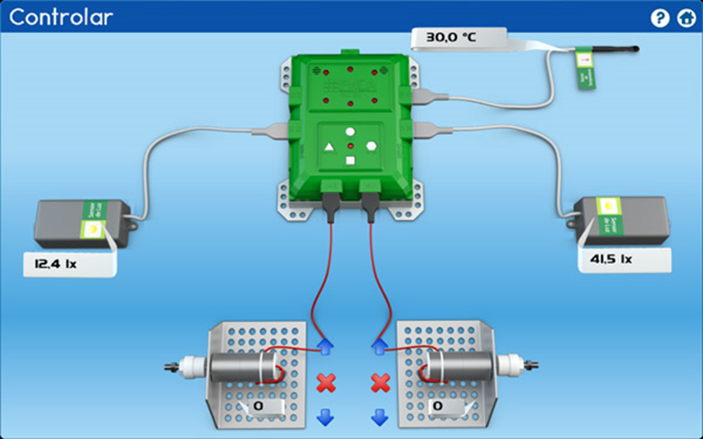

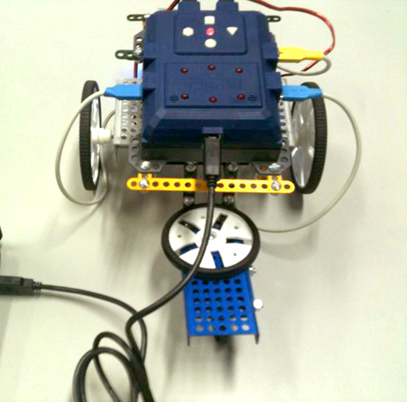

3.COMO FUNCIONA O ROBÔ DA INDÚSTRIA?

A evolução tecnológica mudou o cenário de várias empresas, setores e formas custo, seja individual ou em massa. Foi milhares de industrias foram ajudados com utensílios, dispositivos, e ferramentas de alta conhecimento, combinando pesquisa, comunicação e automação de primeiro desenvolvimento que dominam os espaços que antes era governando somente por humanos.

Robôs industriais são máquina que desempenham tarefas que necessitam de empenhos repetitivos, resistência, rapidez e forca. Ele pode movimentar objetos, dispositivos especiais, peças e outros itens. Optar por um robô industrial expande a produtividade e modifica os custos da empresa.

Robôs industriais são manipuladores multiuso reprogramáveis e controlados automaticamente, programáveis em três ou mais eixos. Esta definição é dada pela Organização Internacional de Normalização (ISO).

Eles são capazes de mover pecas, dispositivos, materiais ou ferramentas.

*Contem características como:*

1. *Braço mecânico para manipulação controlável*
2. *Componentes rígidos que atuam como elos, chamado como links*
3. *Ligações de juntas rotativas ou lineares*
4. *Atuadores, que podem ser, por exemplo, motores elétricos, pneumáticos ou hidráulicos*
5. *Extremidades manipuladoras (garra, pinça ou ferramenta) em seus braços robóticos*

3.1.1 QUAIS OS PRINCIPAIS ROBÔS QUE USA NAS INDUSTRIAIS:

1 – O robô articulado: São mais aplicadas na indústria. O braço é conectado à base com uma junta de torção que proporciona o giro do robô.

Sua ajuda bastante flexível, podendo ser personalizado para várias tarefas industriais: separar itens, montar, colocar, carregar, descarregar peças.

Vantagens:

•Alta velocidade

•Mais flexibilidade para aplicações que requerem menos espaço

•Mais fácil de alinhar a várias coordenadas (X,Y,Z)

Desvantagens:

• Requer um controlador de robô dedicado

•A Programação é mais complicada

•A Cinemática complicada

Aplicações

•Embalagem de alimentos

•Soldagem a arco

•Soldagem a ponto

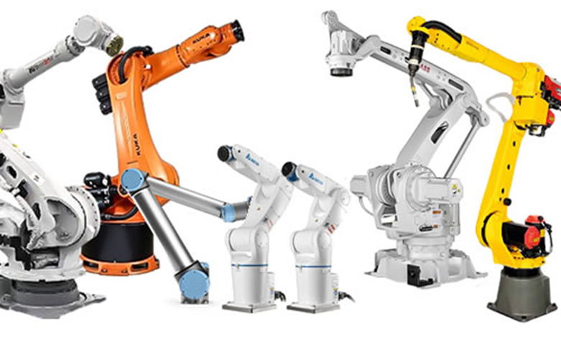

**2 – O robô Cartesiano**: são denominados de robôs retilíneos ou de gantry e possuem uma configuração retangular. Tem 3 juntas prismáticas com objetivo de fornecer o movimento linear deslizado em seus 3 eixos perpendiculares (X, Y e Z).

**Vantagens:**

**•**Fornece precisão de posição

•Operação simples

•Fácil de programar off-line

**•**Altamente personalizável

•Pode lidar com cargas pesadas

•Menor custo

**Desvantagens:**

**•**Requer grande área operacional e de instalação

•Montagem complexa

•Movimento limitado a apenas uma direção de cada vez

**Aplicações:**

**•**Operações de escolher e colocar

•Carregando e descarregando

•Manuseio de materiais

•Montagem e submontagem

•Manipulação de materiais nucleares

•Aplicações adesivas

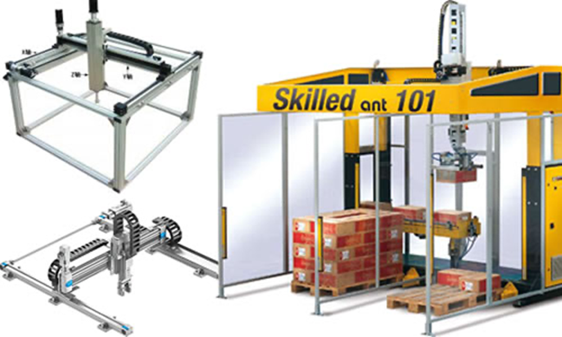

**3- O robô Polar:** Possuem uma junta de torção que conexão o braço à e uma combinação de duas juntas rotativas e uma junta linear ligando os links.

Estes tipos de robôs também são determinados de robôs esféricos, uma vez que tem um envelope de trabalho esférico e os eixos formam um sistema de coordenadas polares. Esses robôs têm um eixo de articulação central e um braço giratório extensível.

**Vantagens:**

**•**Pode alcançar tudo ao redor

•Pode alcançar acima ou abaixo dos obstáculos

•Grande volume de trabalho

•Requer menos espaço

**Desvantagens:**

**•**Não pode alcançar acima de si

•Alcance vertical curto

•Baixa precisão e repetibilidade na direção do movimento rotativo

•Requer sofisticado sistema de controle

•Caído em desuso e não comum em novos designs

**Aplicações:**

**•**Fundição

•Manipulação de vidro

•Empilhamento e desempilhamento

•Moldagem por injeção

•Forjamento

•Soldadura

•Manuseio de materiais

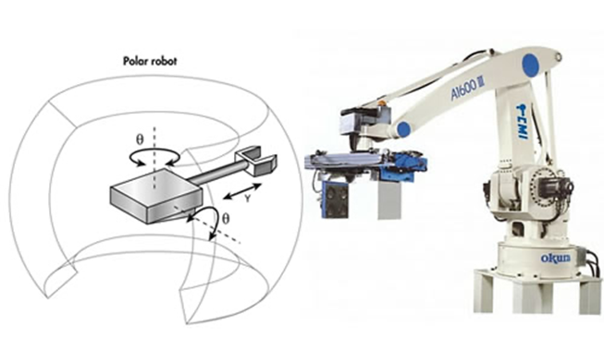

**4- O robô cilíndrico:** Esses tipos de robôs têm pelo menos uma junta rotativa na base e pelo menos uma prismática para ligar os elos. A junta rotativa manuseia um movimento de rotação ao longe do eixo da junta, durante a junta prismática se afeta em um movimento linear.

**Vantagens**:

•Operação e instalação simples

•Montagem mínima

•Pode alcançar tudo ao seu redor

•Requer menos espaço

•Pode transportar grandes cargas

**Desvantagens**:

•Não consegue pular obstáculos

•Baixa precisão na direção do movimento rotativo

•Caído em desuso e não muito comum

**Aplicações**:

•Transporte de painéis LCD

•Aplicações de montagem

•Aplicações de revestimento

•Fundição

•Fundição e aplicação de forjamento

•Carregamento e descarregamento de máquinas

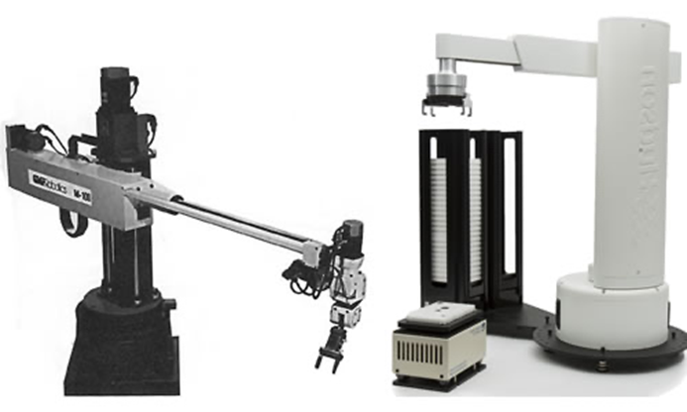

5- O **robô SCARA**: São treinados em movimento laterais e são usados especialmente para montagem devido à fato destes tipos de robôs conseguirem se mover mais rapidamente e te integração mais fácil do que robôs cilíndricos e cartesianos.

**Vantagens**:

•Alta velocidade

•Excelente repetibilidade

•Espaço de trabalho grande

•Fácil de programar

**Desvantagens:**

**•**Requer controlador de robô dedicado

•Limitado a superfícies planas

**Aplicações**:

•Manuseio de pastilhas de semicondutores

•Montagem de circuitos

•Aplicação de Cola

•Inspeção

•Aplicações biomédicas

•Embalagem

•Paletização

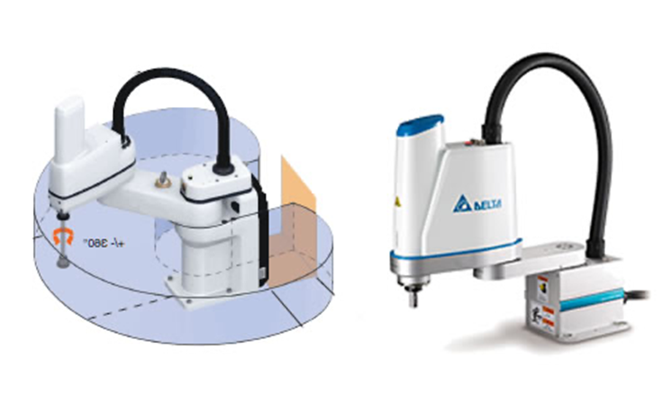

6- **O robô delta**: Eles são similares com aranhas, também são conhecidos de robôs e link paralelo, pois representam em ligações paralelas de junções conectadas a uma base comum.

**Vantagens:**

•Velocidade muito elevada

•Alta precisão operacional

**Desvantagens:**

•Operação complicada

•Requer controlador de robô dedicado

**Aplicações**:

•Indústria alimentícia

•Indústria farmacêutica

•Indústria eletrônica

•Simuladores de voo

•Simuladores de automóveis

•Alinhamento de fibra óptica

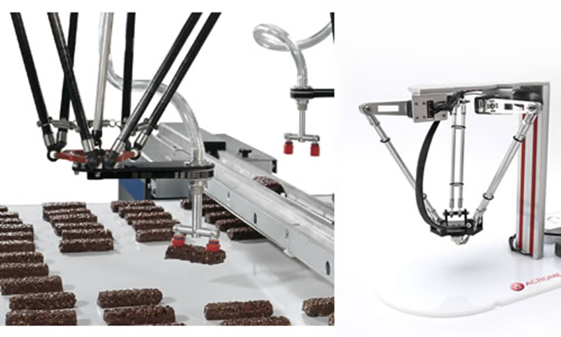

**4. Conclusão**

Concluímos que a utilização da robótica nos dias atuais para o ambiente fabril gera uma enorme vantagem relacionada a tarefas manuais, quando mudado por trabalhos automatizados.

Além disso, pode ser notar que o impacto de um robô na casa de um cidadão alterar a rotina da vida das pessoas. O robô pode se tornar um membro da família ou de um empregado.

Esse projeto proporcionou um conhecimento tanto na área de programação (HTML) quanto gestão de projetos e irá agregar um alto valor aos processos de negócio da empresa informatizada, contribuindo para seu planejamento e crescimento.

Um manipulador de baixo custo foi desenvolvido com o objetivo de servir como uma ferramenta didática no ensino da robótica, demonstrando sua concepção, estrutura, e princípio de funcionamento, alinhando, assim, teoria e prática.

Para fins de trabalhos futuros é possível a criação de métodos de processamento de imagens, como o reconhecimento de voz, face e comandos através de gestos. O uso de algoritmo genético também pode criar mais autonomia para o robô**.**

**REFERÊNCIAS**

WIKIPÉDIA. **ROBOTICA** <https://pt.wikipedia.org/wiki/Rob%C3%B3tica> Acesso em: 27 de jul. 2022

BLOG ELETROGATE. **O QUE É ROBOTICA: CONCEITO, HISTORIA E EVOLUCAO** [https://blog.eletrogate.com/o-que-e-robotica-conceito-historia evolucao/](https://blog.eletrogate.com/o-que-e-robotica-conceito-historia%20evolucao/) Acesso em: 27 de jul. 2022

ELETRONICOS. T.T**. ROBOS BRASILEIROS TINBOT É GERENTE DE EMPRESA E DÁ BRONCA EM FUNCIONARIOS** <https://www.techtudo.com.br/noticias/2018/03/robo-brasileiro-tinbot-e-gerente-de-empresa-e-da-bronca-em-funcionarios.ghtml> Acesso em: 27 de jul. 2022

DICIONARIO INFORMAL. **DIFERENCA ENTRE PALAVRAS.** <https://www.dicionarioinformal.com.br/diferencaentre/rob%C3%B3tica/rob%C3%B4/>

Acesso em: 1 de ago. 2022

A REVOLUCAO DO ROBO. **VANTAGENS E DESVANTAGENS** <https://pt.economy-pedia.com/11040132-the-robot-revolution-advantages-and-disadvantagens>

Acesso em: 1 de ago. 2022

OMRON AUTOMACAO. **QUATRO PRINCIPAIS BENEFICIOS DOS ROBOS RELACIONADOS À SEGURANCA**

<https://automation.omron.com/pt/br/blog/safety-benefits-of-robots> **Acesso em: 1 de ago.** 2022

UOL. BRASIL ESCOLA. **ROBOS** <https://brasilescola.uol.com.br/informatica/robos.htm> Acesso em: 1 de ago. 2022

TERRA. **ROBOS NA VIDA MODERNA** <https://www.terra.com.br/byte/ciencia/robos-na-vida-moderna,bbcae160f4d8f310VgnCLD2000000ec6eb0aRCRD.html#:~:text=Eles%20podem%20limpar%20vidros%20e,compras%20e%20fazer%20a%20limpeza> Acesso em: 1 de ago. 2022

INOBAG. **ROBOTICA O QUE É, PARA QUE SERVE E BENEFICIOS** <https://inobag.com.br/blog/otimizacao-recursos/roboticas/>

Acesso em: 1 de ago. 2022

CANAL DA EDUCACAO. **O QUE É ROBOTICA EDUCIONAL** <https://canaldoprodutor.tv.br/o-que-e-robotica-educacional/> Acesso: 15 de ago. 2022c

ROBOTICA NA ESCOLA. **PROGRAMACAO: CONTROLANDO ROBOS** <http://www.unoeste.br/fipp/robotica/programacao.aspx> Acesso: 15 de ago. 2022

KALATEC AUTOMACAO. **ROBOS INDUSTRIAIS: COMO FUNCIONAM E QUAIS OS PRINCIPAIS TIPOS**

<https://blog.kalatec.com.br/robos-industriais/> Acesso: 15 de ago. 2022